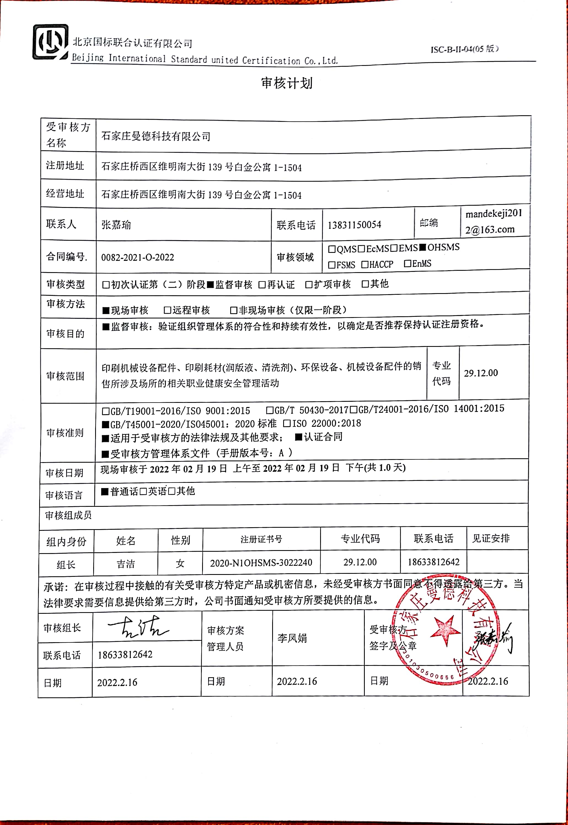**审核计划**

|  |  |  |  |  |  |  |  |  |  |  |  |  |  |
| --- | --- | --- | --- | --- | --- | --- | --- | --- | --- | --- | --- | --- | --- |
| 受审核方名称 | 石家庄曼德科技有限公司 | | | | | | | | | | | | |
| 注册地址 | 石家庄桥西区维明南大街139号白金公寓1-1504 | | | | | | | | | | | | |
| 经营地址 | 石家庄桥西区维明南大街139号白金公寓1-1504 | | | | | | | | | | | | |
| 联系人 | 张嘉瑜 | | | 联系电话 | | 13831150054 | | | 邮编 | | mandekeji2012@163.com | | |
| **合同编号**. | 0082-2021-O-2022 | | | **审核领域** | | **□**QMS**□**EcMS**□**EMS**■**OHSMS  **□FSMS** **□HACCP** **□EnMS** | | | | | | | |
| **审核类型** | **□初次认证第（二）阶段****■监督审核** **□再认证 □扩项审核 □其他** | | | | | | | | | | | | |
| **审核方法** | **■现场审核 □远程审核 □非现场审核（仅限一阶段）** | | | | | | | | | | | | |
| 审核目的 | **■监督审核：验证组织管理体系的符合性和持续有效性，以确定是否推荐保持认证注册资格****。** | | | | | | | | | | | | |
| 审核范围 | 印刷机械设备配件、印刷耗材(润版液、清洗剂)、环保设备、机械设备配件的销售所涉及场所的相关职业健康安全管理活动 | | | | | | | | | 专业  代码 | 29.12.00 | | |
| 审核准则 | **□GB/T19001-2016/ISO 9001:2015** **□GB/T 50430-2017****□GB/T24001-2016/ISO 14001:2015**  **■GB/T45001-2020/ISO45001：2020标准** **□ISO 22000:2018**  **■适用于受审核方的法律法规及其他要求； ■认证合同**  **■受审核方管理体系文件 (手册版本号：A )** | | | | | | | | | | | | |
| 审核日期 | **现场审核于****2022年02月19日 上午至2022年02月19日 下午(共****1.0天)** | | | | | | | | | | | | |
| 审核语言 | **■普通话**□**英语**□**其他** | | | | | | | | | | | | |
| 审核组成员 | | | | | | | | | | | | | |
| 组内身份 | 姓名 | 性别 | 注册证书号 | | | 专业代码 | | 联系电话 | | | | | 见证安排 |
| 组长 | 吉洁A | 女 | 2020-N1OHSMS-3022240 | | | 29.12.00 | | 18633812642 | | | | |  |
| **承诺: 在审核过程中接触的有关受审核方特定产品或机密信息，未经受审核方书面同意不得透露给第三方。当法律要求需要信息提供给第三方时，公司书面通知受审核方所要提供的信息。** | | | | | | | | | | | | | |
| 审核组长 |  | | 审核方案  管理人员 | | 李凤娟 | | 受审核方  签字及公章 | | | | |  | |
| 联系电话 | 18633812642 | |
| 日期 | 2022.2.16 | | 日期 | | 2022.2.16 | | 日期 | | | | | 2022.2.16 | |

|  |  |  |  |
| --- | --- | --- | --- |
| **审核日程安排** | | | |
| **日期** | **时间** | **受审核部门、场所及审核内容** | **审核人员** |
| **2022.2.19** | 9:00-9:30 | **首次会议（管理层）** | A |
|  | 9:30-11:00 | 管理层：组织及其环境；相关方的需求和希望；管理体系的范围；管理体系及其过程；领导作用和承诺；以顾客为关注焦点；管理方针；组织的岗位、职责权限；应对风险和机会的策划；目标和实现计划；资源提供；危险源辨识；管理评审；总则；持续改进；范围的确认、资质的确认、法律法规执行情况、上级部门抽查及相关方投诉情况、上次不符合验证  涉及条款：4.1/4.2/4.3/4.4/5.1/5.2/5.3/6.1/6.2/7.1/9.3/10.1/10.3 | A |
|  | 11:00-14:00 | 办公室：组织的岗位、职责权限；目标、指标管理方案；危险源识别评价；法律法规要求；工作人员的参与；运行策划和控制；应急准备和响应；监视和测量；合规性评价；内部审核；不合格及纠正措施控制；  涉及条款：  5.3/5.4/6.1.2/6.1.3/6.2/8.1/8.2/9.1.1/9.1.2/9.2/10.2 | A |
|  | 14:00-17:00 | 供销部：组织的岗位、职责权限；目标、指标管理方案；危险源识别评价；运行的策划和控制；应急准备和响应  涉及条款：5.3/6.1.2/6.2/8.1/8.2 | A |
|  | 17:00-17:30 | **末次会议（管理层）** | A |
| 注 | 12:00-12:30 | 午休时间 |  |